VĚDA NÁS BAVÍ – vědecké kroužky pro děti
V kroužku VĚDA NÁS BAVÍ se děti hravou a zábavnou formou seznámí s taji vědních oborů (fyzika, chemie, biologie, astronomie, přírodopis).
Naše vědecké kroužky probíhají pod vedením zkušených lektorů 1x týdně po vyučování ve školách ve spoustě větších i menších měst po celé ČR.
Každé pololetí čeká děti 14 nových lekcí!
Cílem kroužku akreditovaného MŠMT je zábavným a interaktivním způsobem podpořit u dětí zájem o vědu a poznání.
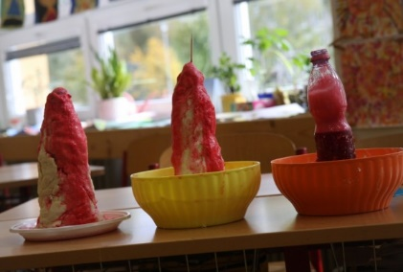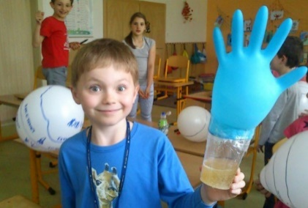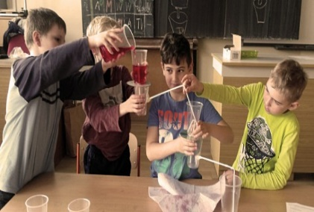
V kroužku se děti dozví teoretické poznatky z různých oborů (chemie, fyzika, přírodopis, astronomie, biologie), které si sami ověří v jednoduchých a zábavných experimentech (budeme poznávat atom, postavíme model srdce a plic, prozkoumáme fáze měsíce, poznáme archimédův šroub, vyrobíme si buňku a mnoho dalšího.).
Kdy, kde a jak kroužky pro děti probíhají?
- 1x týdně (60 min)
- 14 lekcí/pololetí (Děti je možné přihlásit i během pololetí.)
- skupinová výuka (10 - 15 dětí, vědecké týmy 3 - 5 členů)
- nahrazení výuky v případě prázdnin či svátku - nebojte, děti nikdy o žádnou lekci nepřijdou, lekce se jen o týden posunou
- dětem je poskytnut všechen potřebný materiál a pomůcky
- děti převezme lektor v předem dohodnutém čase na předem dohodnutém místě, výuka bude probíhat v určené učebně školy
Experimenty jsou jednoduché a bezpečné, nepracujeme s žádnými nebezpečnými pomůckami. Kroužek vedou naši proškolení lektoři.
Podívejte se na hodnocení kroužků rodiči.

Podporu našim projektům již vyjádřili např.:
- prof. RNDr. Václav Pačes, DrSc. - ÚSTAV MOLEKULÁRNÍ GENETIKY AV ČR, v. v. i.
- prof. PaeDr. Radka Wildová, CSc. - UNIVERZITA KARLOVA V PRAZE
- prof. MUDr. Tomáš Zima, DrSc, MBA - UNIVERZITA KARLOVA V PRAZE
- prof. PaedDr. Michal Nedělka, Dr. - UNIVERZITA KARLOVA V PRAZE
- prof. Mgr. Tomáš Tyc, Ph.D. - MASARYKOVA UNIVERZITA - ÚSTAV TEORETICKÉ FYZIKY A ASTROFYZIKY PŘÍRODOVĚDECKÉ FAKULTY
- RNDr. PhDr. Zdeněk Hostomský, CSc. - ÚSTAV ORGANICKÉ CHEMIE A BIOCHEMIE AV ČR, v. v. i.
- Mgr. Ondřej Lochman, Ph.D. - MEZINÁRODNÍ CENA VÉVODY Z EDINBURGHU | DOFE
- Radka Kvačková - LIDOVÉ NOVINY
- doc. Ing. Václav Jirovský, CSc. - ČESKÉ VYSOKÉ UČENÍ TECHNICKÉ V PRAZE - FAKULTA DOPRAVNÍ
- prof. PhDr. Ivo Možný, CSc. - MASARYKOVA UNIVERZITA - FAKULTA SOCIÁLNÍCH STUDIÍ

Tým VĚDA NÁS BAVÍ
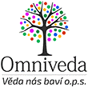
Věda nás baví o.p.s.
České vysoké učení technické v Praze
Horská 2040/3
128 00 Praha 2
www.vedanasbavi.cz

